**JENNY HOTEL**

**HALKIDIKI – SIVIRI – VARA 2021 – sejur individual**

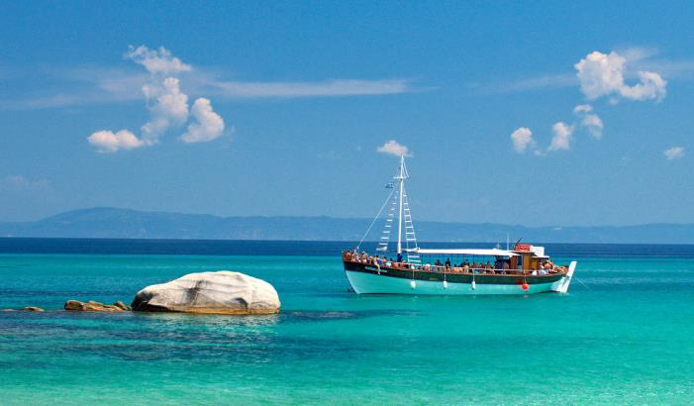

|  |  |
| --- | --- |
| **Perioada** | **Family room/Camera qvadrupla**  **grad de ocupare:2adl+2chd/**  **3adl+1chd/**  **4adl** |
| **22.05-31.05.2021** | **30 euro** |
| **01.06-25.06.2021** | **38 euro** |
| **26.06-14.07.2021** | **48 euro** |
| **15.07-20.08.2021** | **62 euro** |
| **21.08-09.09.2021** | **48 euro** |
| **10.09-25.09.2021** | **26 euro** |
| **25.09-10.10.2021** | **23 euro** |

**!!! Atentie: tarifele sunt de persoana/noapte cu demipensiune**

**Halkidiki** se afla in nordul Greciei, in Macedonia, si este compusa din 3 brate - Kassandra, Sithonia si Muntele Athos.Cea mai frumoasa zona din nordul Greciei, aceasta peninsula si-a pastrat dintotdeauna acelasi farmec. Padurile, plajele cu nisipul fin, golfuletele ascunse, orasele istorice si satucurile pitoresti fac deliciul turistilor.

**Siviri** este un sat situat în sud-vestul peninsulei Kassandra din Halkidiki, între Kassandria şi Fourka, la aproximativ 82 km de aeroportul din Salonic.Este bine cunoscut pentru fauna sa bogata, dispune de o plajă bine amenajata şi de tot ceea ce un vizitator poate avea nevoie, de la taverne şi baruri la super-market si teatru de vara.O atracţie majoră este amfiteatru din Siviri cu acustica sa superba, unde se desfasoara in fiecare vara celebrul festival Siviri care atrage mii de vizitatori.

* **DISCOUNT a-3-a persoana in qvadrupla – 30% din tariful standard**
* **DISCOUNT a-4-a persoana in qvadrupla – 50% din tariful standard**

**Reduceri pentru copii:**

* **copil 0-1,99 ani,** fara pat – gratuit;
* **primul copil 2-11.99 ani**, cu pat – gratuit
* **al 2-lea copil 2-7,99 ani**, cu pat, – gratuit;
* **al 2-lea copil 8-11.99 ani, cu pat,** – plateste 20% din tariful unui adult
* **copii de la 12 ani in sus sunt considerati adulti – platesc tariful din oferta**

**Conditii de anulare/penalizare:**

* 7-4 zile inainte de ck-in penalizare 25% din total
* 3-1 zile inainte de ck-in penalizare 35% din total
* NO SHOW penalizare 55% din total

**REDUCERI EARLY BOOKING:**

* 10% reducere pentru rezervari facute pana la 30.04 si platiti cu avans de 40% din total pana la data de 15.05.2021

**TIPOLOGIE CAMERE:**

* **family room/camera qvadrupla**: 1 camera cu 1 pat dublu matrimonial +2 paturi de 1 persoana

Camera este dotata cu cu A/C, balcon, televizor, baie cu duș, mini frigider, TV LCD / cu ecran plat, canale prin satelit, wi-fi internet, seif, uscator de par, baby-cot disponibil la cerere; curatenie zilnica; schimbarea lenjeriei si a prosoapelor la fiecare 3 zile

**TARIFUL INCLUDE:**

* -cazare
* -demipensiune
* -A/C
* -frigider
* -TV
* -Wi-fi internet
* -balcon
* -gradina
* -piscina
* -parcare in fata unitatii de cazare

**TARIFUL NU INCLUDE:**

* -Asigurare medicala/storno
* -Taxa de statiune: 1,50euro/camera/noapte

**ALTE DETALII:**

* - taxele de statiune se platesc la receptia hotelurilor/vilelor:
* **Hoteluri de 5 stele** - 4 euro pe noapte pe cameră
* **Hoteluri de 4 stele** - 3 euro pe noapte pe cameră
* **Hoteluri de 3 stele** - 1,50 euro pe noapte pe cameră
* **Hoteluri și apartamente de 1 / 2 stele** - 0,50 euro pe noapte pe cameră

**ATRACTII LOCALE:**

* De la hotel se poate descoperi **Kassandra** din peninsula Halkidiki și se poate vizita cel mai apropiat sat precum **Kassandra**, **Kalithea**, **Athitos,Fourka**, **Posidi**, **Kaliva**, **Skioni** și stațiunea termală din **Agia Paraskevi**.
* La doar 5 km este **satul Kalithea** unde puteți găsi baruri, cluburi, restaurante, plaje superbe, piețe și multe alte magazine pentru a cumpăra suveniruri pentru cei dragi. Kalithea este cel mai cunoscut sat din Halkidiki, se bucura de o viata de noapte activa, turistii distrandu-se in baruri si discoteci in aer liber.
* De asemenea, **satul Athitos** este construit pe stânca cu vedere fantastică asupra Sithoniei este, de asemenea, aproape de Siviri. Aici veți găsi și o plajă cu nisip cu apă cristalină. Marea este perfectă pentru copii, deoarece nu este foarte adâncă, iar copiii dvs. se pot juca și înota acolo in siguranță !!

**CAZARE:**

**Jenny Hotel:** situat în Siviri, Halkidiki, în mijlocul unei zone cu vegetație luxuriantă și la doar 120 de metri de mare, Hotelul Jenny oferă o piscină în aer liber, cu zonă pentru copii, o terasă cu șezlonguri și un mic loc de joacă pentru copii. De asemenea, oferă o recepție deschisă nonstop și un restaurant. Oaspeții beneficiază de acces gratuit la internet WiFi.

Camerele Hotelului Jenny au aer condiționat, frigider, TV prin satelit și balcon cu vedere la grădină. Baia include duș.

Micul dejun şi cina sunt tip bufet. Sunt disponibile și opțiuni a la carte.

Orașul Kallithea, unde se găsesc diverse baruri și cluburi pline de viață, este la mică distanță de mers cu mașina. Aeroportul Salonic este la 75 km.

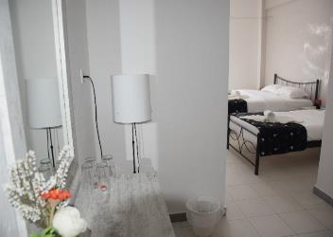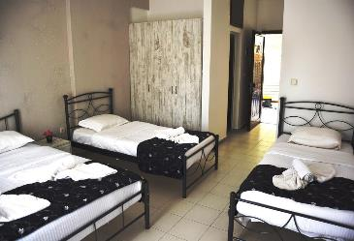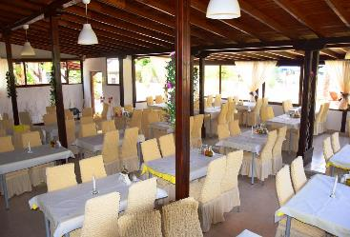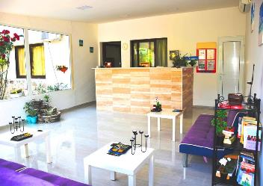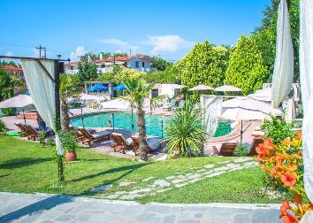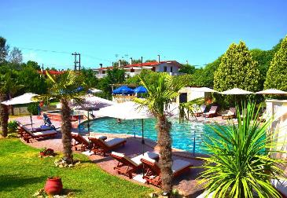**JENNY HOTEL – SIVIRI (HALKIDIKI)**

**Cod oferta: #als100**